**TRƯỜNG ĐẠI HỌC CÔNG NGHIỆP HÀ NỘI**



**KHOA CÔNG NGHỆ THÔNG TIN**

**BÁO CÁO THỰC NGHIỆM THUỘC**

**HỌC PHẦN: CÔNG NGHỆ ĐA PHƯƠNG TIỆN**

**XÂY DỰNG VIDEO GIỚI THIỆU ĐỀN VOI PHỤC**

|  |  |
| --- | --- |
| **GVHD:** | **Ths. Vũ Đức Huy** |
| **Nhóm:** | **08** |
| **Sinh viên:** | **Bùi Xuân Bách** |
|  | **Đỗ Văn Doanh** |
|  | **Đỗ Thành Đạt** |
|  | **Nguyễn Anh Đức** |
| **Lớp: 20241IT6004003** | **Khóa: K16** |

**Hà Nội** **– Năm 2024**

##### LỜI NÓI ĐẦU

Với xu hướng bùng nổ của kỹ thuật số, công nghệ đa phương tiện là gì cũng sẽ có nhiều cơ hội để phát triển. Công nghệ đa phương tiện (Multimedia Technology) là ngành ứng dụng những công nghệ thông tin để thiết kế và sáng tạo các ứng dụng đa phương tiện trong nhiều lĩnh vực.

Bằng các kỹ thuật thiết kế và lập trình đồ họa, ngành thiết kế đa phương tiện có thể tạo ra nhiều ấn phẩm đồ họa, phim hoạt hình, các trò chơi điện tử đến cả việc mô phỏng thực tế ảo hay dựng các kỹ xảo truyền hình… Như vậy, các lĩnh vực mà ứng dụng đa phương tiện rất đa dạng. Nó có thể là truyền thông, giải trí, giáo dục, thậm chí y học và nhiều lĩnh vực khác. Do ngành học liên quan nhiều đến các yếu tố mỹ thuật nên những bạn trẻ muốn theo đuổi ngành công nghệ đa phương tiện đòi hỏi phải có niềm đam mê và đầu óc sáng tạo không ngừng. Vì vậy để bổ sung kiến thức cũng như thực hành thực tiễn chúng em chọn đề tài “*Xây dựng video giới thiệu Đền Voi Phục* ” đề làm đề tài cho thực nghiệm môn học Công nghệ đa phương tiện. Từ đây thông qua những kĩ thuật đa phương tiện sẽ truyền tải đến mọi người thông tin về Đền Voi Phục.

Chúng em xin chân thành cảm ơn Ths. Vũ Đức Huy trong thời gian học tập đã hướng dẫn tận tình chúng em hoàn thành môn học và hoàn thiện bài tập lớn!

# MỞ ĐẦU

## Tên đề tài

Xây dựng video giới thiệu Đền Voi Phục.

## Nội dung nghiên cứu

### Kiến thức

* Tìm hiểu lịch sử, đặc điểm văn hóa và giá trị của Đền Voi Phục, một trong tứ trấn linh thiêng của Thăng Long - Hà Nội.
* Phân tích vai trò của video giới thiệu trong việc quảng bá hình ảnh các di sản văn hóa địa phương.
* Học và áp dụng các nguyên lý lập kế cấu truyện cho video giới thiệu như một hình thức truyền thông độc đáo.
* Nắm vững các tính năng cơ bản và nâng cao của phần mềm Adobe Premiere trong việc chỉnh sửa video, bao gồm cắt ghép, điều chỉnh màu sắc và âm thanh, tạo hiệu ứng chuyên nghiệp.

### Kỹ năng

* Khảo sát thực tế và thu thập tài liệu (hình ảnh, video, thông tin lịch sử, văn hóa) liên quan đến Đền Voi Phục.
* Phát triển kế hoạch thiết kế cấu trúc video, bảo đảm nội dung truyền tải được sự độc đáo và hấp dẫn.
* Tạo câu chuyện sinh động với các yếu tố hình ảnh, âm thanh, lời bình lập và hiệu ứng chuyên nghiệp nhằm tăng sự thu hút.
* Sử dụng Adobe Premiere để chỉnh sửa video: cắt ghép, điều chỉnh âm thanh, ánh sáng, hiệu ứng chuyên nghiệp như phự đống 3D, transition, v.v.
* Phục vụ gửi phản hồi từ nhóm mục tiêu khán giả để đánh giá độ hiệu quả và cải thiện sản phẩm.
* Đánh giá, tối ưu hóa nội dung và hình thức của video nhằm đạt được hiệu quả truyền thông tốt nhất.

# KẾT QUẢ NGHIÊN CỨU

## Giới thiệu về Adobe Premiere

Adobe Premiere là phần mềm chỉnh sửa video phổ thông được phát triển bởi Adobe Systems, phát hành phiên bản đầu tiên là Adobe Premiere 1.0 vào tháng 12 năm 1991 trên nền tảng Mac.

Adobe Premiere là phần mềm được mọi người tin dùng trên khắp thế giới. Phần mềm cung cấp cho người sử dụng tất cả công cụ và tính năng liên quan đến chỉnh sửa video.

Các tính năng chính:

* *Là trình chỉnh sửa tiêu chuẩn điện ảnh:* Với Adobe Premiere thì bạn đã có thể chỉnh sửa video chạm tiêu chuẩn điện ảnh với khả năng xử lý chuyên sâu cả hình ảnh và âm thanh.
* *Xử lý tất cả các định dạng video:* Bất kể bạn quay video trên thiết bị nào, từ loại máy DSLR (Digital Single Lens Reflex), đến các loại camera hành trình hay thậm chí là các smartphone thì bạn đều có thể xử lý chúng trên Adobe Premiere. Tất cả các định dạng phổ biến như MP4, AVI hay MOV đều có thể được chỉnh sủa một các trơn tru mà không gặp bất cứ lỗi hay xung đột nào.

### Giới thiệu và cài đặt phần mềm Adobe Premiere

Yêu cầu tối thiểu:

* Intel Core 2 Processor hoặc AMD Phenom II với sự hỗ trợ cho hệ điều hành 64 bit.
* Microsoft Windows 7 Sevice Pack SP 1 (64-bit), Windows 8 (64-bit), Windows 10 (64-bt).
* 4GB RAM (8GB đề nghị).
* 4GB không gian ổ đĩa (phân vùng mà bạn sẽ cài phần mềm lên).
* Để xem trước các tệp tin và các tệp tin làm việc khác yêu cầu thêm không gian ổ cứng khoảng 10GB.
* Màn hình hiển thị với độ phân giải 1280×800.
* Đĩa cứng với ít nhất 7.200 vòng / phút (đề nghị một số ổ cứng nhanh chóng kết hợp thành một mảng RAID0).
* Card âm thanh với giao thức ASIO hoặc Microsoft Windows Driver Model.
* Phần mềm QuickTime 7.6.6 phần mềm cần thiết cho các chức năng hỗ trợ QuickTime.
* **Các bước cài đặt**
* Bước 1: Lên trang chủ của adobe premiere <https://www.adobe.com/vn_vi/products/premiere.html>
* Bước 2: Đăng nhập tài khoản

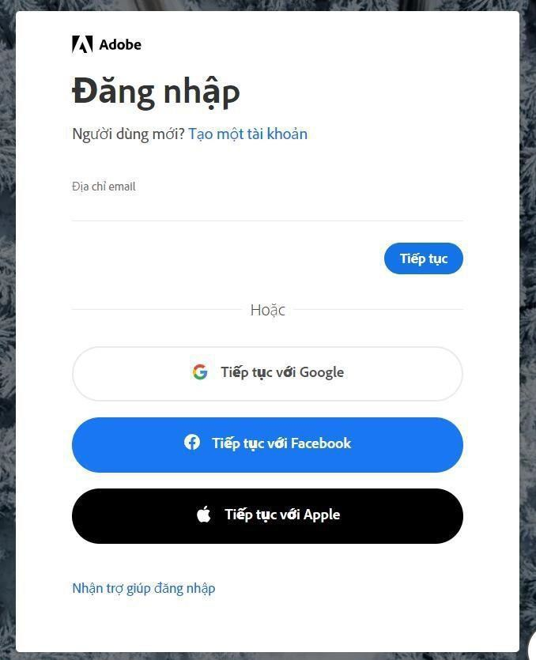

Hình 1.1: Đăng nhập tài khoản để tải phần mềm

* 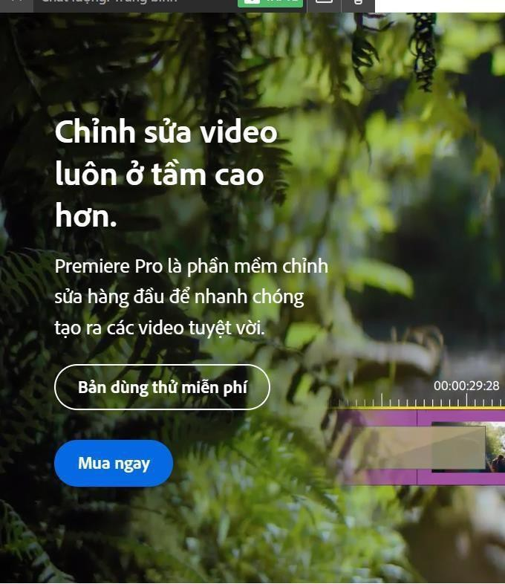Bước 3: Có thể chọn mua hoặc dùng bản free trial

Hình 1.2: Chọn phiên bản phần mềm

* Tải file cài đặt -> ấn theo hướng dẫn và file sẽ tự động được cài vào máy bình thường vào máy cá nhân.

### Giao diện làm việc

Giao diện làm việc chính của Adobe Premiere gồm có 6 phần chính:

* Menu bar: Chứa những phím tắt hữu ích, giúp dễ dàng điều hướng cho người dùng các tính năng cần thiết.
* Program bar: Hiển thị sản phẩm sau quá trình dựng, phép xem lại video trực tiếp, hình ảnh, âm thanh, effect đã thao tác trong quá trình dựng.
* Source pan: Xem lại các file nguồn.
* Project and media: Cửa sổ dự án – Đây là nơi chứa tất cả các file nguồn đã import, các title tạo trong khi dựng, các hiệu ứng, kỹ xảo của chương trình.
* Timeline: Đây là cửa sổ xuất hiện tiến độ làm việc của sequence, bao gồm các đườn hình (Viđeo tracks) và các đường tiếng (Audio tracks).
* Toolbar: Bao gồm các công cụ hỗ trợ: Cắt ghép, di chuyển, chèn chữ…

### Các chức năng chính

* **Cắt cảnh với độ chính xác cao:** Khi bạn xử lý video thì việc cắt các video ở độ chính xác từng tích tắc là một việc thường xuyên gặp phải và Adobe Premiere hỗ trọ bạn cực kỳ tuyệt vời ở công việc này. Phần mềm có thể chia từng giây ra thành nhiều frame hình và bạn có thể chọn đúng frame hình mà mình cần.
* **Thêm ảnh, video, mẫu, animation và hiệu ứng:** Với mục Libraries (Thư viện) có sẵn thì bạn có thể sử dụng rất nhiều hình ảnh và video để có thể bổ sung vào video của bản thân. Lượng dữ liệu này có thể nói là cực kỳ khổng lồ, có chất lượng cao và dễ dàng trong việc tìm kiếm. Tuy nhiên, bạn cần phải mua bản quyền phần mềm Adobe Premiere mới có thể sử dụng được thư viện này.
* **Xuất video với nhiều định dạng và chất lượng cao:** Để hoàn thiện trải nghiệm của người sử dụng thì Adobe Premiere cũng cho bạn tinh chỉnh đa dạng các thông số khi xuất 1 video. Bạn có thể tùy chỉnh được hầu hết các thông số khi xuất video như định dạng, độ phân giải, số khung hình, bitrate... và kiểm soát được hoàn toàn video xuất ra sẽ như thế nào. - Ngoài ra phần mềm cũng đã định dạng sẵn video xuất ra đăng trên Youtube, Facebook, Vimeo và điện thoại nên như thế nào là phù hợp nhất. Bạn chỉ cần chọn loại phù hợp là có thể sử dụng được chứ không cần phải chỉnh sửa gì thêm.

## Xây dựng video giới thiệu Đền Voi Phục

### Giới thiệu về Đền Voi Phục

Nếu bạn từng ấn tượng bởi vẻ đẹp cổ kính và linh thiêng của các ngôi đền ở Việt Nam, thì chắc chắn bạn sẽ không thể bỏ qua Đền Voi Phục, một biểu tượng văn hóa và tín ngưỡng của Thăng Long xưa. Nằm trong khu vực Công viên Thủ Lệ, Đền Voi Phục không chỉ nổi bật với kiến trúc truyền thống đặc sắc mà còn gắn liền với những câu chuyện lịch sử và huyền thoại thú vị.

Khi ghé thăm Đền Voi Phục, bạn sẽ được hòa mình vào không gian thanh bình, nơi vẻ đẹp tâm linh và văn hóa giao thoa một cách hài hòa. Từng bức phù điêu, từng nét chạm khắc trên cột đình đều phản ánh tài năng và sự tinh tế của người xưa. Hãy một lần đến Đền Voi Phục để cảm nhận sự linh thiêng, cùng những giá trị văn hóa, lịch sử mà ngôi đền này lưu giữ qua hàng thế kỷ.

### Kịch bản

|  |  |  |  |  |  |
| --- | --- | --- | --- | --- | --- |
| **STT** | **Phân cảnh** | **Thời lượng** | **Lời dẫn** | **Góc quay** | **Tài nguyên cần thiết** |
| **1** | Intro | 5s |  |  | Logo nhóm, ảnh các thành viên, nhạc nền, thiết bị quay (Điện thoại) |
| **2** | Giới thiệu về địa điểm |  | Xin chào các bạn, hiện tại chúng mình đang có mặt ở một trong những địa điểm linh thiêng và lịch sử của Hà Nội - Đền Voi Phục, hay còn gọi là Tây Trấn của Thăng Long, nơi mang đậm dấu ấn văn hóa, lịch sử và tâm linh. Trong video này, mọi người hãy cùng nhóm chúng mình tìm hiểu chi tiết những khu vực quan trọng trong kiến trúc và ý nghĩa của ngôi đền.” |  | Thiết bị quay video (Điện thoại), mic thu âm, video ngắn về các địa điểm trong Đền Voi Phục, nhạc nền |
| **3** | Giới thiệu về cổng chính |  | Chúng ta đang đứng trước Cổng chính của Đền Voi Phục, và ngay bên cạnh mình đây là biển di tích có nét bút của cố thủ tướng Phạm Văn Đồng khi về thăm di tích, ông có viết là: “Đây là một di tích lịch sử cần giữ gìn chu đáo” được ông viết vào ngày 19-2-1976 bây giờ mọi người hãy cũng vào bên trong với mình đây là toàn cảnh về cổng tam quan.  Phía trên cổng, bạn có thể thấy được những cái cửa này rất là cổ bên trên cửa vẫn còn những cái chuông gõ cửa giống với những bộ phim Trung Quốc mà các bạn hay xem, bên dưới cánh cửa còn có những bánh xe để khi mà chúng ta đẩy cửa ra vào sẽ nhẹ nhàng hơn.  Khi chúng ta vào bên trong sân sau cổng tam quan chúng ta sẽ thấy được một bia đá có khắc dòng chữ Hán mình thì không biết nhiều về tiếng Hán nhưng nếu ai mà chơi cờ tướng nhiều sẽ nhận ra chữ thứ hai là chữ mã còn cả cụm sẽ có nghĩa là hạ mã hay còn được nói là xuống ngựa, có nghĩa là khi đến đây tức đền Voi Phục đền thờ thần Linh Lang con của vua Lý Thái Tông trong một lần khán chiến chống quân xâm lược nhà Tống ở phía sông Như Nguyệt ở Bắc Ninh đã hy sinh sau đó nhà vua đã cho dựng đền thờ ông ở đây để tưởng nhớ các công ơn của ông và phong cho ông là Đại Vương Linh Lang. | - Góc quay chính diện cổng chính.  - Cận cảnh biển di tích và cánh cửa cổ của cổng tam quan.  - Toàn cảnh sân sau cổng tam quan và bia đá khắc chữ Hán. | Thiết bị quay video (Điện thoại), mic thu âm, video về cổng chính Đền Voi Phục |
| **4** | Giới thiệu Nghi Môn ngoại |  | Bước qua Cổng chính, chúng ta sẽ đến với Nghi môn ngoại - nơi đánh dấu sự chuyển tiếp giữa không gian bên ngoài và khu vực linh thiêng bên trong.  Nghi môn ngoại được thiết kế với hai cột trụ lớn hai bên được xây dựng vào thế kỷ 11, trên đó khắc những câu đối mang ý nghĩa sâu sắc về đạo đức và tín ngưỡng, một bên là “Thiên Nam cổ tích điện” tức là nơi cổ tích trơi Nam bên này là “Thượng đẳng tối ning từ” là thờ thần thiên thượng đẳng. Hai bên cột trụ sẽ có hai con voi đang phục ở dưới này đó là lý do vì sao người dân gọi đây là đền voi phục (quay vào hai con voi đang phục) hai chú voi ở trong tư thế đang phục hay còn nói là đang quỳ, phủ phục trước của đền điều này giải thích nguyên nhân đền được gọi là Voi Phục theo cách nói của dân gian.  Điểm đặc biệt của Nghi môn ngoại là sự hài hòa giữa kiến trúc và thiên nhiên. Khi đứng tại đây, bạn có thể cảm nhận được sự bình yên, tĩnh lặng, như một lời nhắc nhở để dừng lại, tôn kính trước khi bước vào thế giới linh thiêng. | - Góc quay toàn cảnh Nghi môn ngoại từ phía trước, thể hiện không gian rộng rãi.  - Cận cảnh các cột trụ đá chạm khắc hoa văn và các câu đối khắc trên trụ.  - Góc quay từ bên trong nhìn ra cổng. | Thiết bị quay video (Điện thoại), mic thu âm, video về Nghi Môn ngoại Đền Voi Phục |
| **5** | Giới thiệu về Ban Bạch Hổ |  | Đây là ban Bạch Hổ, một trong những công trình phụ trợ quan trọng trong khuôn viên Đền Voi Phục. Bạch Hổ có nguồn gốc từ tín ngưỡng dân gian và mang ý nghĩa tâm linh sâu sắc.  Bạch Hổ (hổ trắng) được xem là biểu tượng của sức mạnh, sự uy nghiêm và bảo vệ. Trong tín ngưỡng dân gian, hổ là "chúa sơn lâm," được coi như thần giữ cửa, bảo vệ khu vực thờ cúng khỏi tà ma và các thế lực xấu.  Theo triết lý phong thủy và tâm linh, hổ (Bạch Hổ) đại diện cho hướng Tây và thuộc hành Kim trong Ngũ Hành. Trong các đền thờ, Bạch Hổ được tôn kính như vị thần bảo vệ vùng đất và cộng đồng. | - Góc quay toàn cảnh ban Bạch Hổ, từ bên ngoài đến bên trong.  - Cận cảnh ban thờ và các hiện vật cổ trong miếu. | Thiết bị quay video (Điện thoại), mic thu âm, video về Ban Bạch Hổ trong Đền Voi Phục |
| **6** | Giới thiệu về Nghi Môn Nội |  | Đây là nghi môn nội – cánh cửa dẫn vào khu vực linh thiêng của đền Voi Phục. Phần cổng được xây dựng với kiến trúc truyền thống, gồm ba lối đi đặc trưng: lối giữa dành cho thần linh và các nghi lễ quan trọng, còn hai lối bên được thiết kế cho người dân và khách thập phương đến dâng hương.  Nghi môn nội gây ấn tượng bởi phần mái ngói âm dương – một chi tiết đặc trưng trong kiến trúc Việt Nam, mang ý nghĩa cân bằng giữa trời và đất. Phần mái được thiết kế cong vút ở hai đầu, tượng trưng cho cánh phượng hoàng bay lên, biểu thị khát vọng vươn tới những giá trị cao đẹp và sự kết nối linh thiêng giữa con người và thần linh. | - Camera lia chậm từ xa, lấy toàn cảnh nghi môn nội với không gian yên bình, cây cối xanh tươi, và cánh cổng cổ kính  - Camera tiến gần hơn, lấy chi tiết kiến trúc cổng, đặc biệt là các hoa văn và phần mái.) | Thiết bị quay video (Điện thoại), mic thu âm, video về Nghi Môn Nội trong Đền Voi Phục |
| **7** | Giới thiệu về Nhà Tàu Ngựa |  | Tiếp theo, chúng ta sẽ khám phá khu vực nhà tàu ngựa (tả, hữu) – hai công trình đặc sắc nằm trong khuôn viên đền, mang ý nghĩa quan trọng cả về mặt kiến trúc và lịch sử.  Nhà tàu ngựa được xây dựng ở hai bên khu vực chính của đền, được gọi là nhà tàu ngựa tả và nhà tàu ngựa hữu. Đây là nơi từng được dùng để giữ ngựa chiến và trang bị phục vụ cho Linh Lang Đại Vương trong các nghi lễ hoặc những buổi tế lễ quan trọng.  Với lối kiến trúc truyền thống, nhà tàu ngựa được dựng bằng các cột gỗ chắc chắn, mái lợp ngói âm dương. Phần mái ngói cong nhẹ ở hai đầu, mang dáng vẻ thanh thoát nhưng vẫn thể hiện sự uy nghiêm, phù hợp với không gian linh thiêng của đền. | - Camera lia chậm từ xa, lấy toàn cảnh nhà tàu ngựa ở hai bên (tả, hữu), với không gian yên tĩnh, cây cối xanh mát bao quanh.  - Camera quay bên trong một nhà tàu ngựa, tập trung vào các cột gỗ, xà ngang, và sàn gạch cũ kỹ. |  |
| **8** | Giới thiệu khu vực thờ mẫu |  | Khu vực thờ Mẫu tại đền là không gian quan trọng, thể hiện tín ngưỡng thờ Mẫu – một phần cốt lõi của văn hóa tâm linh người Việt. Bàn thờ chính được đặt ở trung tâm, với tượng thánh Mẫu uy nghi, đại diện cho Mẫu Thượng Thiên, Mẫu Thượng Ngàn, và Mẫu Thoải. Các đồ thờ cúng được bài trí trang trọng, cùng câu đối và hoành phi tôn vinh thánh Mẫu. Tín ngưỡng thờ Mẫu không chỉ tôn vinh tình mẫu tử và lòng biết ơn mẹ thiên nhiên mà còn biểu trưng cho sự che chở và sức mạnh bảo vệ của người mẹ. | Máy quay bắt đầu từ sân đền, dẫn dần vào khu vực thờ Mẫu. Góc quay trung bình, nhấn mạnh lối đi và không gian xung quanh.  Toàn cảnh khu vực thờ Mẫu, góc rộng bao quát cả không gian. Máy quay di chuyển dần ra khỏi khu vực thờ Mẫu, hướng đến không gian kế tiếp trong đền. | Thiết bị quay video |
| **9** | Giới thiệu khu vực nhà Tả Vu |  | Nhà Tả Vu là một trong hai công trình phụ trợ quan trọng tại đền Voi Phục, nằm phía trái, đối xứng với nhà Hữu Vu. Công trình mang đậm kiến trúc truyền thống Việt Nam với khung gỗ vững chắc, mái ngói đỏ tươi, và các họa tiết chạm khắc tinh xảo, tạo nên vẻ đẹp cổ kính và trang nghiêm. Bên trong, các bức hoành phi và câu đối truyền tải thông điệp ca ngợi thần linh và lòng biết ơn của nhân dân, đồng thời lưu giữ các vật phẩm thờ tự phục vụ cho nghi thức cúng tế quan trọng. Nhà Tả Vu còn là nơi tiếp đón các đoàn hành lễ, đảm bảo không gian tôn nghiêm và trang trọng cho các hoạt động tín ngưỡng. Không chỉ là một phần kiến trúc phụ trợ, khu vực này còn mang giá trị lịch sử, văn hóa đặc sắc, góp phần làm nên sự hài hòa và linh thiêng của toàn bộ đền Voi Phục. | Máy quay di chuyển từ sân chính của đền, hướng về phía nhà Tả Vu. Quay toàn cảnh bên ngoài nhà, nhấn mạnh kiến trúc truyền thống như mái ngói, cửa gỗ, và không gian xung quanh. Góc máy bao quát toàn bộ không gian bên ngoài, sau đó di chuyển vào bên trong nhà Tả Vu. Quay các chi tiết kiến trúc như cột gỗ, mái ngói, và các bức hoành phi, câu đối. Quay toàn cảnh nhà Tả Vu từ bên ngoài, với không gian cây xanh hoặc lối đi dẫn đến nhà. | Thiết bị quay video |
| **10** | Giới thiệu khu vực nhà Hữu Vu |  | Bây giờ, chúng ta sẽ ghé thăm nhà Hữu Vu, một khu vực phụ trợ đối xứng với nhà Tả Vu trong tổng thể kiến trúc đền Voi Phục. Nhà Hữu Vu nằm ở phía bên phải của sân chính và đóng vai trò quan trọng trong các hoạt động tín ngưỡng tại đây."  Nhà Hữu Vu, nằm ở phía phải sân chính, đối xứng với nhà Tả Vu, là một công trình phụ trợ quan trọng trong kiến trúc đền Voi Phục. Được xây dựng theo lối kiến trúc truyền thống, nhà Hữu Vu có mái ngói âm dương, khung gỗ chắc chắn, và các chi tiết chạm khắc tinh xảo, mang vẻ đẹp cổ kính và trang nghiêm. Bên trong, các hoành phi và câu đối không chỉ tôn vinh thần linh mà còn gửi gắm lời cầu mong an lành, thịnh vượng.  Nhà Hữu Vu có chức năng lưu trữ vật phẩm thờ cúng, chuẩn bị lễ nghi, và phục vụ các nghi thức quan trọng trong năm. Đây cũng là nơi đón tiếp các đoàn khách hành lễ trong những dịp đặc biệt, tạo không gian trật tự, trang nghiêm cho các hoạt động tín ngưỡng. Cùng với nhà Tả Vu, nhà Hữu Vu không chỉ tạo nên sự cân đối trong kiến trúc đền mà còn thể hiện sự gắn kết hài hòa giữa văn hóa và tâm linh trong không gian thờ tự linh thiêng. | Máy quay di chuyển từ sân chính của đền, hướng về phía nhà Hữu Vu. Tập trung vào kiến trúc bên ngoài như mái ngói, cột gỗ, và không gian xung quanh Góc máy bao quát toàn bộ không gian bên ngoài, sau đó chuyển sang chi tiết bên trong. Quay các chi tiết như cột, mái, và các bức hoành phi, câu đối. Máy quay di chuyển ra ngoài, quay từ góc xa để nhìn thấy nhà Hữu Vu trong tổng thể cùng sân đền và nhà Tả Vu. | Thiết bị quay video |
| **11** | Giới thiệu đền chính | 40s | Đền chính nằm ở trung tâm khu di tích, được thiết kế theo phong cách kiến trúc truyền thống Việt Nam. Mái đền cong vút với đầu đao chạm khắc hình rồng, tượng trưng cho sức mạnh và sự bảo hộ. Những cột gỗ lim lớn được chạm trổ tinh xảo với họa tiết rồng phượng, thể hiện sự uy nghiêm của không gian thờ cúng. | Góc quay toàn cảnh đền chính, quay toàn cảnh từ sân đền vào đền chính | Thiết bị quay video (Điện thoại), mic thu âm |
|  |  | 40s | Bên trong đền chính, tượng thờ Linh Lang Đại Vương được đặt ở vị trí trang trọng nhất, bao quanh là khói hương nghi ngút và những lễ vật của người dân dâng lên. Ngài được xem là vị thần bảo hộ linh thiêng của Thăng Long, người đã hóa thân để giúp nhân dân chống giặc ngoại xâm, mang lại hòa bình cho đất nước. Các bức hoành phi và câu đối trong đền như những lời ngợi ca công đức của ngài, đồng thời nhắc nhở hậu thế về lòng yêu nước và tinh thần bất khuất. | -Lấy cảnh tượng Linh Lang Đại Vương  -Lấy cảnh các bức hoành phi và câu đối bằng chữ Hán | Thiết bị quay video (Điện thoại), mic thu âm |
| **12** | Giới thiệu Nhà quản tượng | 40s | Và ngay bây giờ chúng ta cùng đến với nhà Quản Tượng. Nhà Quản Tượng đóng vai trò đặc biệt, nơi lưu giữ dấu tích và câu chuyện về những con voi chiến đã sát cánh cùng Linh Lang Đại Vương trong các trận đánh hào hùng. Ngày nay, nhà Quản Tượng không chỉ là một phần của di tích mà còn là biểu tượng văn hóa, nhắc nhở về sự trung thành và lòng dũng cảm. | -Lấy cảnh 2 bức tượng voi phục trước cổng đền  - Quay tổng thể nhà quản tượng | Thiết bị quay video (Điện thoại), mic thu âm |
|  |  | 40s | Nhà Quản Tượng được xây dựng theo lối kiến trúc truyền thống, với mái ngói đỏ cong vút và các cột gỗ lim to lớn, vừa thể hiện sự giản dị, mộc mạc của người Việt xưa, vừa toát lên sự uy nghiêm của một công trình gắn liền với huyền tích lịch sử. Từng chi tiết, từ các đầu đao chạm khắc hình rồng đến những khung cửa gỗ, đều phản ánh sự tinh tế trong nghệ thuật xây dựng thời phong kiến | -Lấy cảnh họa tiết được chạm khắc tên cột gỗ và bức tường bên trong nhà | Thiết bị quay video (Điện thoại), mic thu âm |

### Tài nguyên

#### Video

#### Audio

#### Image

### Sản phẩm

#### Các kỹ thuật

#### Kết quả

# KẾT LUẬN VÀ BÀI HỌC KINH NGHIỆM

## Kết quả đạt được

## Hướng phát triển